AL JUZGADO DE GUARDIA DE MADRID
OFICINA DE REPARTO DE LOS JUZGADOS DE MADRID

D. Fernando Presencia Crespo, quien actúa en su propio nombre y al mismo tiempo en nombre y representación de ACODAP, la Asociación contra la Corrupción y en Defensa de la Acción Pública liderada por el juez decano de Talavera de la Reina, formulamos DENUNCIA (i) ante la jurisdicción ordinaria, contra D. Luciano Varela Castro, Magistrado jubilado de la Sala Segunda del Tribunal Supremo, por los delitos de tráfico de influencias y nombramiento ilegal de funcionario público, con domicilio a efecto de notificaciones a través de la sección del personal judicial del CGPJ; y (ii) exclusivamente para la práctica de las primeras diligencias del artículo 12 de la Ley de Enjuiciamiento Criminal, para prevenir la causa contra los siguientes aforados: el presidente del Tribunal Supremo y del CGPJ, D. Carlos Lesmes Serrano, y los vocales que firmaron a favor del acuerdo 1.2.23. de la Comisión Permanente del CGPJ de fecha 11 de abril de 2019.

Todo ello con base en los siguientes

H E C H O S
El nombramiento del Magistrado Luciano Varela Castro en la Sala del “procés” fue ilegal, ACODAP presenta denuncia en el juzgado.
La decisión de mantener a Luciano Varela en el tribunal del ‘procés’ fue ilegal y además estaba llena de falsedades, es la afirmación que mantiene la asociación denunciante de corrupción.
La Comisión Permanente del Consejo General del Poder Judicial (CGPJ) acordó en fecha 11 de abril de 2019 habilitar a Varela, magistrado del Tribunal Supremo, para que pudiera continuar formando parte de la sala que juzgó el ‘procés’, a pesar de su jubilación. Intentaron evitar de manera ilegal que el juicio se anulara y hubiera que repetirlo.
En la denuncia que presenta en el juzgado de guardia ACODAP, la asociación contra la corrupción y en defensa de la acción pública liderada por el Juez Fernando Presencia, se afirma que: “fue desde que se hizo pública la edad de Luciano Varela cuando empezaron las improvisaciones, porque hasta ese momento nadie se había dado cuenta del lío que se iba a montar en la causa del ‘procés’ sabiendo que los magistrados jubilados solo pueden ser habilitados para dictar sentencia, no para seguir trabajando como si fueran jueces en activo”.
“No tenía sentido”, prosigue la denuncia, “pero Manuel Marchena, presidente de la Sala del ‘procés’, permitió que Luciano Varela siguiera en el juicio, pues sabía que al jubilarse debería anularse todo lo actuado hasta ese momento”.
Por esa razón, dice el juez Presencia que “el acuerdo de habilitar a Luciano Varela se tomó precisamente a petición de Marchena, quien solicitó indebidamente la aplicación del artículo 256 de la Ley Orgánica del Poder Judicial (LOPJ), que establece que una vez jubilado un magistrado solo está habilitado para ‘deliberar, votar, redactar y firmar las sentencias, en los pleitos a cuya vista hubiere asistido y que aún no se hubieren fallado’, pero que en ningún caso autoriza para que un jubilado continúe formando parte del tribunal como si fuera juez en activo, que no lo es”.
De este modo, según ACODAP “la Comisión Permanente decidió que Varela continuara formando irregularmente parte del tribunal durante la totalidad del juicio del ‘procés’, en contra de lo que establece la LOPJ, y además cobrando como jubilado sin tener ya la dignidad ni la autoridad de un magistrado de carrera, de la que ya no formaba parte precisamente desde su jubilación, porque se incorporaba a las clases pasivas del Estado”.
Como señala el mismo escrito “Lo que ocurrió con Luciano Varela fue inaudito y no ha sucedido nunca en la judicatura española en toda la historia de la democracia: Un jubilado formando parte de un Tribunal de justicia y enjuiciando una causa como el ‘procés’ sin tener la condición de magistrado en activo. En España (a diferencia de Portugal) los jueces cuando se jubilan dejan de ser jueces para convertirse en jubilados” señala la denuncia, que insiste en que “la Comisión Permanente no tenía facultades para ordenar que un jubilado siguiera teniendo las mismas funciones jurisdiccionales que las de un juez de carrera”.
El comunicado de ACODAP sigue diciendo que: “la excusa que dio el CGPJ para justificar esa interpretación, fue que ya se habían adoptado en el pasado numerosos acuerdos disponiendo que magistrados jubilados continuaran celebrando las sesiones de una vista oral en aplicación del artículo 256 de la LOPJ, argumentación del órgano de gobierno de los jueces que encierra afirmaciones que son totalmente falsas”.
La asociación denunciante de corrupción advierte que “entre los casos anteriores que mencionaba erróneamente el acuerdo de la Permanente, según indicaba la nota de prensa del CGPJ, se hacían figurar los del presidente de la Sección Tercera de la Audiencia Provincial de San Sebastián Pablo Pérez Rubio (en 1995), el del magistrado de la Audiencia Provincial de Badajoz Ramiro Baliña Mediavilla (en 1998), el del presidente de la Sección Segunda de la Audiencia Provincial de Málaga José María Muñoz Caparrós (en 2006) o el del presidente de la Sección Tercera de esa misma Audiencia Carlos Prieto Macías (en 2010).”
Este último se indicaba expresamente que formaba parte del tribunal que enjuiciaba el llamado 'caso Minutas' cuando alcanzó la fecha de jubilación. Y que incluso se dice que existió un precedente en la propia Sala Segunda del Tribunal Supremo, el del magistrado Enrique Bacigalupo Zapater, de quien se dice que la Comisión Permanente concedió la prórroga de jurisdicción el 8 de julio de 2008 “para la conclusión de las vistas, deliberación, votación, redacción y firma de las sentencias correspondientes’ a los procesos sobre ilegalización de los partidos políticos Partido Comunista de las Tierras Vascas (PCTV) y Acción Nacionalista Vasca (ANV)”.
Sin embargo el Juez Fernando Presencia denuncia que “ninguno de esos casos mencionados por el acuerdo de la Comisión Permanente eran reales, porque la referencia a su habilitación había sido falseada. No era verdad que a los magistrados que mencionaba el acuerdo se les aplicara el artículo 256 de la Ley Orgánica del Poder Judicial. Lo que realmente ocurrió es que a esos magistrados, después de jubilados, se les nombró como suplentes para la misma plaza como magistrados eméritos, que es una figura que desapareció el 1 de octubre de 2017, y que por esa razón no se le podía aplicar a Luciano Varela.”
Efectivamente, antes del 1 de octubre de 2017 existía la figura del magistrado emérito, que podía estar en activo como juez suplente hasta los 75 años. Pero esta situación terminó con la disposición transitoria tercera y final décima de la Ley Orgánica 7/2015, de 21 de julio, por la que se modificó la Ley Orgánica 6/1985, de 1 de julio, que cesó a los magistrados eméritos con efectos a partir del 1 de octubre de 2017.
Como señala Presencia: Si acudimos al Boletín Oficial del Estado podemos comprobar cuenta fácilmente la falsedad que cometió la Comisión Permanente al narrar los antecedentes en su acuerdo de habilitación de Luciano Varela. Y es que no existe ningún acuerdo de la Comisión Permanente que habilite a ninguno de los magistrados mencionados en el acuerdo, o cuando menos, a ninguno de ellos se les aplicó el artículo 256 de la Ley Orgánica del Poder Judicial como por el contrario se hizo con el magistrado del ‘procés”.
El juez denunciante de corrupción menciona por ejemplo, en relación con Pablo Pérez Rubio, que si bien fue jubilado por la Permanente en el año 1995 (publicado en el BOE 23/09/1985), sin embargo fue nombrado magistrado suplente, como meritorio, con efectos al 31/10/95. Nunca se le aplicó el artículo 256 de la LOPJ, o al menos no se publicó en el Boletín Oficial del Estado.
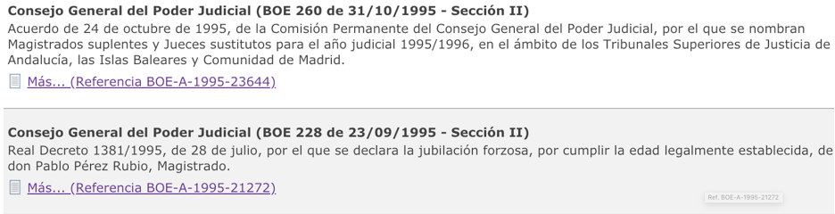
La misma omisión se advierte con todos los demás magistrados citados erróneamente en el acuerdo de habilitación de Luciano Varela.
- Ramiro Baliña Mediavilla:
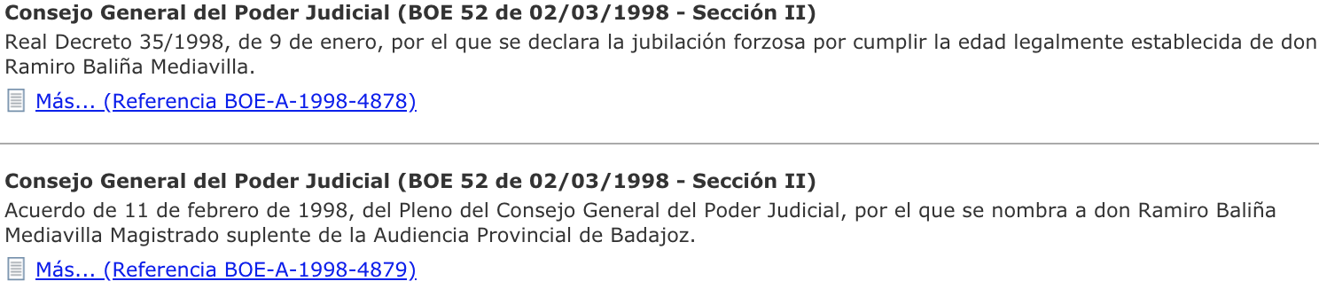
- José María Muñoz Caparrós:
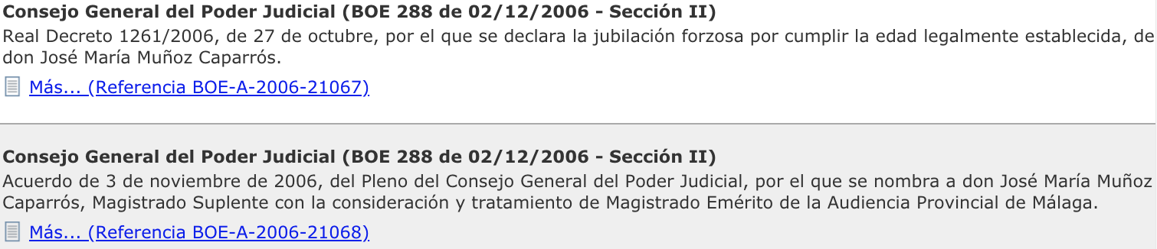
- Carlos Prieto Macías:
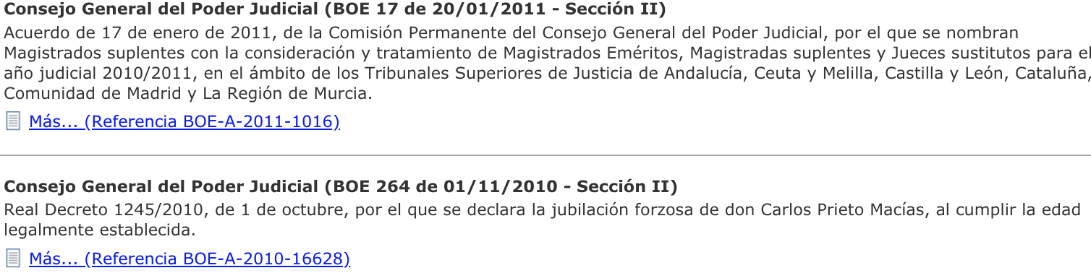
- y Enrique Bacigalupo Zapater:
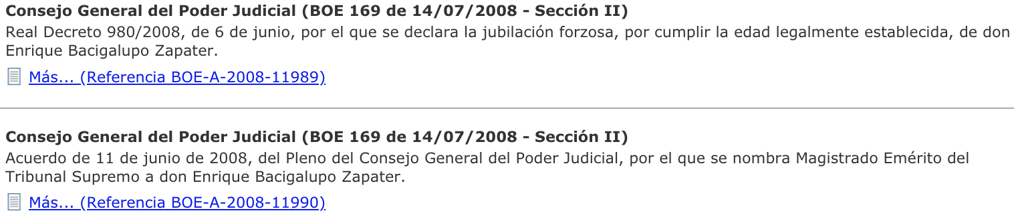
Fernando Presencia considera que el acuerdo de la Permanente que habilitó al magistrado del ‘procés’ Luciano Varela “era ilegal y además estaba lleno de falsedades”, constituyendo el nombramiento de este magistrado por parte del CGPJ un delito de nombramiento ilegal de funcionario público del artículo 405 del Código Penal, que castiga a “la autoridad o funcionario público que, en el ejercicio de su competencia y a sabiendas de su ilegalidad, propusiere, nombrare o diere posesión para el ejercicio de un determinado cargo público a cualquier persona sin que concurran los requisitos legalmente establecidos para ello”.

Por esa razón,
SUPLICAMOS AL JUZGADO que, teniendo por presentado este escrito con los documentos que se acompañan, se sirva tener por interpuesta DENUNCIA (i) ante la jurisdicción ordinaria, contra D. Luciano Varela Castro, Magistrado jubilado de la Sala Segunda del Tribunal Supremo, por los delitos de tráfico de influencias y nombramiento ilegal de funcionario público, con domicilio a efecto de notificaciones a través de la sección del personal judicial del CGPJ; y (ii) exclusivamente para la práctica de las primeras diligencias del artículo 12 de la Ley de Enjuiciamiento Criminal, para prevenir la causa contra los siguientes aforados: el presidente del Tribunal Supremo y del CGPJ, D. Carlos Lesmes Serrano, y los vocales que firmaron a favor del acuerdo 1.2.23. de la Comisión Permanente del CGPJ de fecha 11 de abril de 2019; a cuyo efecto el juzgado competente requerirá a los respectivos juzgados y al CGPJ para que aporten al procedimiento los expedientes completos y debidamente testimoniados a que se refieren los documentos que adjunto se acompañan, y recibirá declaración a los denunciados no aforados.
Para los aforados, esta competencia del juzgado que conozca de las presentes diligencias a prevención se limitará a instruir las primeras diligencias, concluidas las cuales la jurisdicción ordinaria remitirá las actuaciones al Juez o Tribunal que deba conocer de la causa con arreglo a las Leyes, y pondrá a su disposición a los detenidos y los efectos ocupados.

OTROSI DIGO se deja solicitado se ordene la DETENCIÓN inmediata del presidente del Tribunal Supremo y del CGPJ, Carlos Lesmes Serrano, al amparo de lo dispuesto en el artículo 13 de la Lecrim y cumpliendo los requisitos y comunicaciones establecidos en el artículo 398 de la LOPJ.

En Madrid a uno de septiembre de dos mil veintiuno.



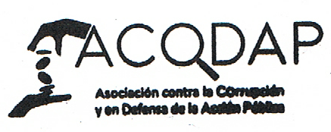
Fdo.: Fernando Presencia
Presidente

